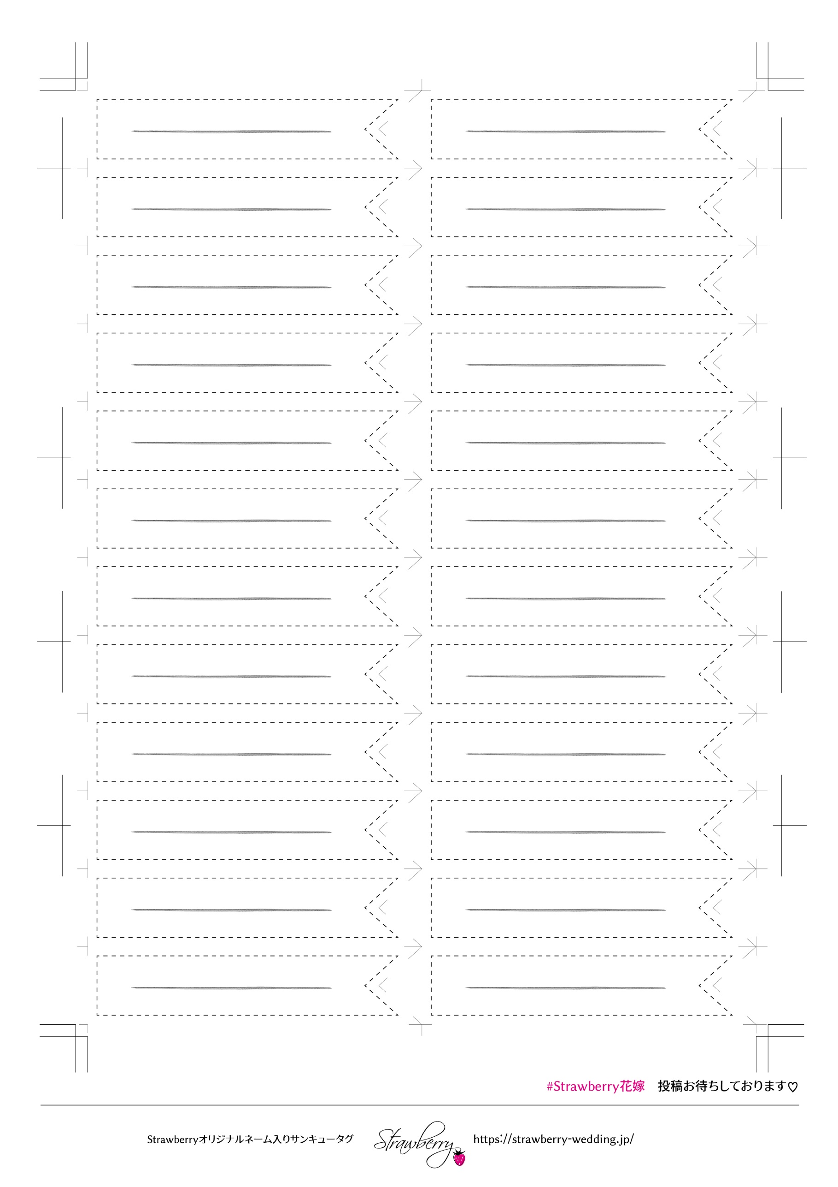

Taro&Hanako

5 Jan.2021

Taro&Hanako

5 Jan.2021

Taro&Hanako

5 Jan.2021

Taro&Hanako

5 Jan.2021

Taro&Hanako

5 Jan.2021

Taro&Hanako

5 Jan.2021

Taro&Hanako

5 Jan.2021

Taro&Hanako

5 Jan.2021

5 Jan.2021

Taro&Hanako

5 Jan.2021

Taro&Hanako

5 Jan.2021

Taro&Hanako

5 Jan.2021

Taro&Hanako

Taro&Hanako

5 Jan.2021

Taro&Hanako

5 Jan.2021

Taro&Hanako

5 Jan.2021

Taro&Hanako

5 Jan.2021

5 Jan.2021

Taro&Hanako

5 Jan.2021

Taro&Hanako

5 Jan.2021

Taro&Hanako

5 Jan.2021

Taro&Hanako

5 Jan.2021

Taro&Hanako

5 Jan.2021

Taro&Hanako

Taro&Hanako

5 Jan.2021

5 Jan.2021

Taro&Hanako